Інструкція з оцінки ризику при виборі ЗІЗ
Визначте небезпеки/шкідливі фактори на робочому місці. Зверніть увагу на наявність будь-якого з наведених нижче шкідливого фактору (див. таблицю нижче), його джерела та впливу на здоров’є працівника. Заповніть наведену форму, виходячи з конкретних небезпек на робочому місці. форми оцінки.
Важливо. Визначте всі можливі небезпеки, які діють на працівника при виконанні роботи – навіть у випадках тим часового перебування в зонах дії шкідливих факторів.
Зауважмо. Наведені небезпеки в таблиці не є вичерпні, а тільки демонструють приклад заповнення відповідної форми для розуміння їх впливу на здоров’я людини.
Таблиця 1
Опис дії небезпек на здоровє працівника
Тип небезпеки:  шкідливий / небезпечний фактору | Опис впливу на здоров’я працівника
Механічні | Відносять машини і механізми, що рухаються, конструкції, що руйнуються, гострі кромки, задирки, шорсткості на поверхні будь-яких заготовок, підйомно-транспортне обладнання, падіння предметів з висоти, виступи на обертових механізмах і інструменту; також корозія металів, послабляє міцність конструкцій, неправильна експлуатація обладнання, особливо яке знаходяться під тиском; падіння на слизьких поверхнях і ін. Наслідки для працівників – переломи, розриви м'яких тканин, судин різної ступені важкості.
Промисловий пил | Пил може викликати різноманітну дію на організм: подразнюючу, алергізуючу, фіброгенну, токсичну. Характер його дії на організм залежить від фізико-хімічних властивостей часточок пилу (форма, ступінь твердості, розчинність, хімічний склад). Питома поверхня пилу визначає його хімічну активність по відношенню до організму. Токсична дія в більшій мірі залежить від хімічної природи пилу, а не від розміру та форми часток. Також має значення адсорбційна властивість деяких видів пилу, яка залежить від ступеня подрібненості, тобто питомої поверхні часток. Пил вугілля затримує на собі молекули газів – СО, СО₂, метану. Пил, який адсорбував на собі отруйні гази, може мати токсичний характер. Однією з основних властивостей пилу є його здатність викликати професійні захворювання легень, в першу чергу, пневмоконіози.
Шум/вібрація | Дія на організм людини пов’язана застосуванням нового, високопродуктивного обладнання, механізацією та трудових процесів, у тому числі переходом на великі швидкості при експлуатації різних верстатів і агрегатів. У результаті тривалого впливу шуму порушується нормальна діяльність серцево-судинної і нервової системи, травних і кровотворних органів, розвивається професійна приглухуватість, прогресування якої може привести до повної втрати слуху. Вібрація є причиною виникнення таких хвороби як облітеруючий ендартерит, ангіодистонічний синдром, вегето-судинна дистонія, захворювання кістково-м`язової системи, вібраційна хвороба; ускладнює протікання ішемічної хвороби серця, поліневритів.
Тип небезпеки:  шкідливий / небезпечний фактору | Опис впливу на здоров’я працівника
Хімічні | Ступінь ураження залежить від фізико-хімічних, токсичних властивостей хімічних речовин, тривалості та шляхів їх впливу на організм людини. Майже 40 небезпечних хімічних речовин, які найбільш поширені в промисловості об’єднали під загальною назвою —сильнодіючі отруйні речовини (СДОР). До них відносять: хлор (Cl); аміак (NH3); фосген (COCl2); оксид вуглецю (CO); сірчистий ангідрид (SO₂) та ін. Вражаючим фактором хімічних небезпек є токсична (отруйна) дія їх на організм людини. Основним її параметром є токсодоза. Також їх вплив можє викликати роздратування, опіки, афіксію, дихання або зору, алергічні реакції, мутагенная та канцерогенная дія. Існує певний потенціал загоряння.
Теплові | Характеризуються впливом променевого джерела тепла, бризок або розливом гарячого матеріалу або роботи в гарячому середовищі. Внаслідок дії підвищених температур у людини виникають опіки, тепловий удар, при дії понижених - обмороження, переохолодження організму.
Енергетичні | До небезпек належать різного роду випромінювання (електромагнітні, іонізуючі, теплові світлові тощо). Ступінь впливу електромагнітних випромінювань на організм людини залежить від діапазону частот, інтенсивності впливу відповідних чинників, тривалості, характеру і режиму опромінення, розмірів поверхні тіла, яка опромінюється, та індивідуальних особливостей організму. Передусім від них страждають нервова і серцево-судинна системи, виникають головний біль, перевтома, порушення сну. Внаслідок дії іонізуючого випромінювання на організм людини у тканинах можуть відбуватися складні фізичні та біологічні процеси, що призводять до променевої хвороби. Під іонізацією живої тканини розриваються молекулярні зв'язки і змінюються хімічні структури різних сполук, що призводить до загибелі клітин.
Ергономічні | Повторювані рухи, незграбні пози, вібрація, важка атлетика і т. д. Несприятливі ергономічні характеристики можуть викликати різні зорові, м'язові і психологічні розлади, як, наприклад, стомлення, напруга і "запалення" очей, головні болі, втому, м'язові болі, кумулятивні травматичні розлади, болі в спині, психологічна напруга, тривожний стан і депресія
Електричні | Електричний струм, проходячи через організм людини, має біологічне, електрохімічне, теплове і механічне дію. Біологічна дія струму проявляється у подразненні і збудженні тканин і органів. Внаслідок цього спостерігаються судоми скелетних м'язів, які можуть призвести до зупинки дихання, відривним переломів та вивихів кінцівок, спазм голосових зв'язок. Електролітичне дія струму проявляється в електролізі (розкладанні) рідин, в тому числі і крові, а також суттєво змінює функціональний стан клітин. Теплова дія електричного струму призводить до опіків шкірного покриву, а також загибелі підлягають тканин, аж до обвуглювання. Механічна дія струму проявляється в розшаруванні тканин і навіть відривах частин тіла. У місцях ураження можуть виникнути електричні опіки, електричні знаки, маталізація шкіри та інші
Кліматичні | Кліматичні чинники характеризуються зміною температури, вологості повітря та впливають на працездатність людини і на виробничі процеси. Шкідливі умови праці у цьому контексті – це робота при температурі повітря нижче -10°С. Якщо температура опускається нижче -30°С, то такі умови праці визначаються як «небезпечні» та допускається виконання робіт виключно невідкладного характеру.
1. Аналіз небезпек. Для кожного виробничого завдання/задачі необхідно детально ідентифікувати джерела небезпек. Бажано занести дані до таблиці, де обов’язково вказати походження небезпеки її гранично допустимі значення чи концентрації і час дії на працівника (можна скористатись таблицею «Карта умов праці»). Виходячи з отриманих бажано обговорити дію небезпечних факторів з групою фахівців з охорони та гігієни праці (медиками), працівниками і керівником для визначення тяжкості наслідків та ймовірності виникнення нещасного випадку чи професійного захворювання. У результаті буде заповнена таблиця в якій визначено рівень ризику та пріоритет управлінських рішень.
Зауважмо, що ЗІЗ – це є останній бар’єр захисту працівника, який є не надійним в силу різних причинних. Головною – є людський фактор: небажання чи невміння правильно використовувати. ЗІЗ мають власні ризики під час експлуатації, що вимагає організації відповідного контролю, обслуговування та зберігання для збереження їх працездатності.
Відмітимо, що в ДСТУ 7239:2011 «Система стандартів безпеки праці засоби індивідуального захисту. Загальні вимоги» наголошується, що ЗІЗ можна застосовувати тільки у випадках, якщо безпеку робіт не можна забезпечити організацією виробничих процесів, архітектурно-планувальними рішеннями, конструкцією устаткування та засобами колективного захисту.

Матричний аналіз
 |  | Імовірність нещасного випадку/захворювання
Рівень | Тяжкість травми | 1 | 2 | 3 | 4 | 5
Рівень | Тяжкість травми | Малоймовірно | Низька | Ймовірно | Значна | Висока
1 | Подряпини/нездужання | 1 | 2 | 3 | 4 | 5
2 | Незначна травма/хвороба | 2 | 4 | 6 | 8 | 10
3 | Важка травма (тривале лікування більше 10 днів) | 3 | 6 | 9 | 12 | 15
4 | Фатальна (інвалід/смерть) | 4 | 8 | 12 | 16 | 20

2. Оцінка професійного ризику. Залежно від встановленого рівня професійного ризику визначте відповідні дії для його зниження. У якості рекомендацій можна скористатись вказаною таблицею.
Зауважмо, що навіть у випадку низького рівня ризику – існує ймовірність травми чи захворювання, тому бажано навіть в такому випадку видавати працівникам ЗІЗ для збільшення рівня їх захищеності. Роботи з високим рівнем професійного ризика навіть що використанням ЗІЗ повинні бути зупинені до їх усунення іншими інженерними чи колективними засобами захисту.
Відмітимо, що 2004 року в Європі успішно використовуються навіть для не значних рівнів ризику системи безпечної праці (Safe Systems Of Work, SSOW) ), що представляє набір певних ретельно відібраних, виходячи з поставленої виробничої задачі, безпечних процедур, які визначаються з урахуванням компетентності працівників та характеристик обладнання.

Пріоритет ризику
Код | Рівень ризику | Необхідні дії
15-20 | Високий | Робота повинна бути припинена негайно, поки небезпека не буде усунута. ЗІЗ використовується тільки для ліквідації надзвичайних ситуацій
12 - 15 | Значний | Робота повинна бути припинена, поки небезпека не буде усунута. ЗІЗ використовується при проведенні невідкладних робіт.
6-12 | Середній | Роботи бажано зупинити до зниження рівня ризику за допомогою інженерного і управлінського контролю та використанням засобів колективного захисту. У разі неможливості зменшити небезпеки і шкідливості до безпечного рівня та відповідного обґрунтування роботи можна виконувати при забезпеченні працівників ЗІЗ, виходячи із Норм безплатної видачі спеціального одягу, спеціального взуття та інших засобів індивідуального захисту працівникам загальних професій різних галузей промисловості або за відповідними галузями з обов’язковою розробкою системи безпечної праці.
1-4 | Низький | Роботи можна виконувати при обов’язковій розробці системи безпечної праці. Працівникам бажано видавати ЗІЗ для страхування та підвищення рівня безпеки, що відображається у колективному договорі понаднормово.

3. Вибір ЗІЗ. Дана процедура включає порівняння існуючого рівня небезпеки із ступенем захисту ЗІЗ з обов’язковим урахуванням умов праці, режиму експлуатації, відповідності антропометричним параметрам працівника. Конкретні рекомендації щодо вибору конкретного ЗІЗ прописані у відповідних рекомендаціях. Нижче наведено неповний перелік таких документів:
ДСТУ EN 458:2005 «Засоби індивідуального захисту органів слуху. Рекомендації щодо вибору, використання, догляду та обслуговування»
ДСТУ EN 340:2001 «Одяг спеціальний захисний. Загальні вимоги»
ДСТУ EN 342-2001 Одяг спеціальний для захисту від знижених температур
ДСТУ EN 166-2001 Засоби індивідуального захисту очей. Технічні умови
ДСТУ EN 346-1-2002 Взуття захисне виробничого призначення. Частина 1. Технічні умови
ДСТУ ISO 13688-2001 Одяг захисний. Загальні вимоги
ДСТУ 4304:2004 Пояс запобіжний монтерський. Загальні технічні умови
ДСТУ EN 529:2006 Засоби індивідуального захисту органів дихання. Рекомендації щодо вибору, використання, догляду і обслуговування.

Результат аналізу небезпек для вибору ЗІЗ можна представити вигляді таблиці 2. Форма для обґрунтування вибору ЗІЗ наведена в таблиці 3

Таблиця 2
Аналіз небезпек для вибору засобів індивідуального захисту (ЗІЗ)
Завдання | Тип небезпеки | Джерело небезпеки | Захворювання/травмування | Тяжкість  наслідків | Ймовірність  події | Ризик | Засіб індивідуального захисту

Сертифікація оцінки
* Назва місця роботи: ________________________________ * адреса ________________________________________________________
* Оцінка, яку проводить: _ назва _ _. _title: ________________________ * дата (и) оцінки ________________
Таблиця 3
Форма для вибору та обґрунтування ЗІЗ
 | Небезпеки які можуть призвести до травми очей відносять роботи з хімічними речовинами/кислотами, робота з твердими тілами (подрібнення, шліфування), зварювання, деревообробка, УФ-випромінювання та інші
 | Встановіть небезпеку | Опис небезпеки | Ризик | Обґрунтування вибору ЗІЗ
 | Механічна
 | Термічна
 | Біологічні
 | Хімічні
 | Оптичні
 | Електричні
 | Інші
 | Небезпеки які можуть призвести до травми голови: падіння предметів, удари предметів, предмети, що розлітаються, переміщення виробничого обладнання, контакт з гарячими поверхнями
 | Встановіть небезпеку | Опис небезпеки | Ризик | Обґрунтування вибору ЗІЗ
 | Механічна
 | Термічна
 | Біологічні
 | Хімічні
 | Оптичні
 | Електричні
 | Інші
 | Небезпеки які можуть призвести до травми ніг (ступенів): удари, затискання, порізи, контакт з гарячими тілами, вібрація, підвищена понижена температура
 | Встановіть небезпеку | Опис небезпеки | Ризик | Обґрунтування вибору ЗІЗ
 | Механічна
 | Термічна
 | Біологічні
 | Хімічні
 | Оптичні
 | Електричні
 | Інші
 | Небезпеки які можуть призвести до травми рук: загальні небезпеки, загострені краї, гострі предмети, удари, порізи, електричний струм, дія рідких, газоподібних хімічних речовин, бактеріальні забруднення, іонізуюче, оптичне, УФ випромінювання, вібрація, бактеріальні забруднення, підвищена/понижена температура та інші
 | Встановіть небезпеку | Опис небезпеки | Ризик | Обґрунтування вибору ЗІЗ
 | Механічна
 | Термічна
 | Біологічні
 | Хімічні
 | Оптичні
 | Електричні
 | Інші
 | Небезпеки які можуть призвести до травм тіла: загальні небезпеки: пил, бруд, предмети, що рухаються розлітаються, електростатичний заряд, контакт з гарячими/холодними поверхнями, полум’ям, іскрами, бризки гарячих рідин, дія рідких, газоподібних хімічних речовин, бактеріальні забруднення, іонізуюче, оптичне, УФ випромінювання, небезпеки пов’язані в зонах громадського руху, кліматичний вплив, укуси комах та інші ушкодження спричинені тваринами та інші небезпеки
 | Встановіть небезпеку | Опис небезпеки | Ризик | Обґрунтування вибору ЗІЗ
 | Механічна
 | Термічна
 | Біологічні
 | Хімічні
 | Оптичні
 | Електричні
 | Інші
 | Небезпеки які можуть призвести до захворювань/травм органів дихання шкідливі речовини у повітрі робочої зони (пил, дим, туман, газ, пара) концентрація яких перевищує допустиму межу, невідомі забруднювачі, зменшення кисню в повітрі нижче 18 %.
 | Встановіть небезпеку | Опис небезпеки | Ризик | Обґрунтування вибору ЗІЗ
 | Біологічні
 | Хімічні
 | Пил
 | Інші
 | Небезпеки які можуть призвести до травм/захворювань органів слуху: імпульсний/безперервний шум, інші механічні та термічні небезпеки які можуть пошкодити барабанну перепону
 | Встановіть небезпеку | Опис небезпеки | Ризик | Обґрунтування вибору ЗІЗ
 | Механічна
 | Термічні
 | Імпульсний шум
 | Безперервний шум
 | Інші
 | Небезпеки робіт на висоті: падіння з висоти через вломлення, втрату свідомості, неуважність та інші небезпеки
 | Встановіть небезпеку | Опис небезпеки | Ризик | Обґрунтування вибору ЗІЗ
 | Падіння
 | Інші

ЗАСТОСУВАННЯ ФІЛЬТРУВАЛЬНИХ РЕСПІРАТОРІВ НА ВУГІЛЬНИХ ШАХТАХ
Збережіть своє здоров’я! таблиця 4
До шкідливих аерозолів на вугільних шахтах відносять:  - Тверді частинки – (вугільний та породний пил з діоксидом кремнію);  - Органічні пари;  - Гази (аміак, діоксид сірки)  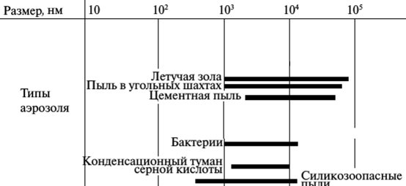 |  |  | Найпоширенішими захворюваннями органів дихання гірників є  - Пилові бронхіти;  - Пневмоконіози;  - Рак легенів;  - Пневмонія |  |  |  | Найбільша кількість професійних захворювань з органів дихання фіксується у вугільній галузі  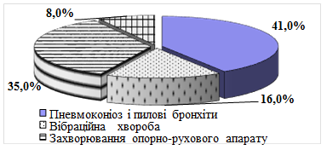
 |  |  | 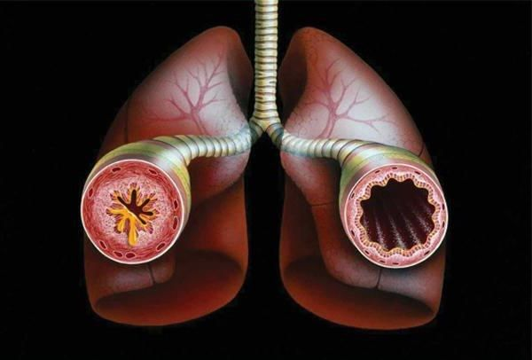  Пиловий бронхіт |  | 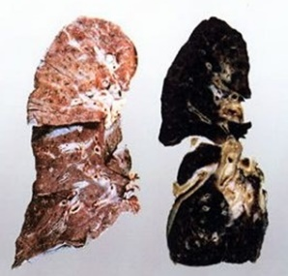  Пневмоконіоз
Для захисту органів дихання гірників за умови низької ефективності інших засобів колективного захисту передбачених нормативними актами з охорони праці, використовуються еластомерні фільтрувальні респіратори відповідного класу захисту, які обирають на основі оцінки величини ризику та виконання наступної умови, що коефіцієнт захисту фільтрувальних респіраторів більший за коефіцієнт забруднення КЗ > Кзабруд; де Кзабруд = Концентрація шкідливого аерозолю / ГДК (гранично допустима концентрація)
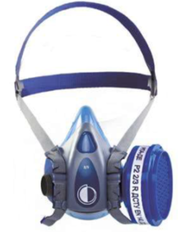 |  | 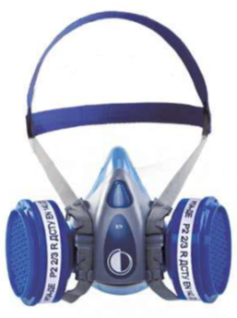 |  |  |  | 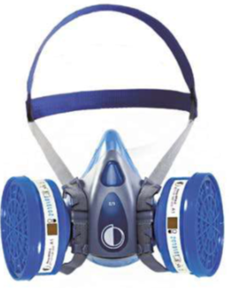
Півмаска РПА-ДЕ-1 може використовуватись з одним патроном ФРПА Р2. Застосовується при перевищенні ГДК до 12 разів |  | Півмаска РПА-ДЕ-2 використовується з двома патронами ФРПА Р2. Застосовується при перевищенні ГДК до 12 разів при виконанні інтенсивних і важких робіт |  |  |  | Півмаска РПА-ДЕ використовується з двома протигазовими патронами ФРПА G для захисту від небезпечних парів та газів. Застосовується до 12ГДК
Допомога з вибору  Контрольні питання |  |  |  | Перевірка працездатності  Основні правила |  |  | Перевірка герметичності  Зверніть увагу
 | Червоний колір  - Проаналізуйте небезпеки;  - Оцініть величину ризику;  - Оберіть декілька ЗІЗОД;  - Проведіть перевірку їх якості  - Забезпечте навчання працівників  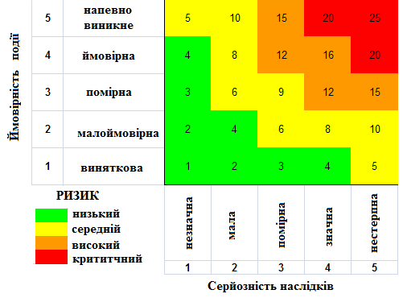 |  |  | Переконайтеся  - у відсутності пошкоджень  півмаски, обтюратора, наголів’я;  - у справності елементів наголів’я; з’єднання фільтрів з півмаскою  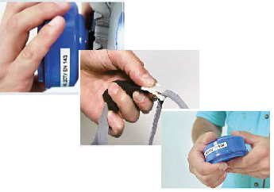 |  |  | Працівники повинні бути чисто поголеними інакше неможливо забезпечити належний рівень захисту  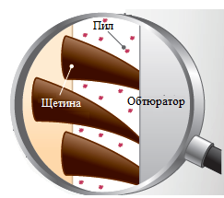
 | Жовтий колір  - Встановіть відповідність ЗІЗОД умовам праці та працівнику;  - Визначте термін захисної дії |  |  | Перевірте термін захисної дії фільтрів та визначте необхідну кількість фільтрів на одну зміну  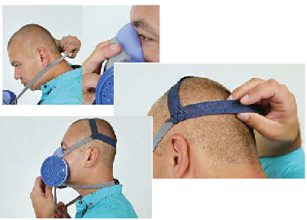 |  |  | Для перевірки використайте один з придатних методів:  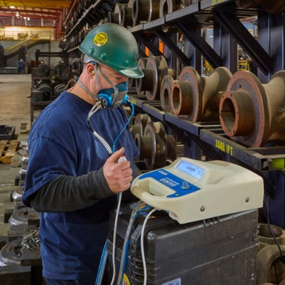
Зелений колір
- Одягніть ЗІЗОД
- Перевірте його працездатність
- Перевірте герметичність посадки

